IV. Les instruments optiques

1. L’œil

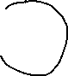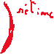

Constitution :

* Cornée : Couche cellulaire qui protège l’œil ncornée 1.33 $≈$ neau
* L’iris qui est percée de la pupille $⇒$ Joue le rôle d’un diaphragme pour laisser passer plus ou moins de lumière
* Cristallin = lentille convergente ncrist 1.4, le cristallin change sa vergence pour faire des images nettes d’objets de distance différente. C’est **l’accommodation.**
* La rétine : cellules photosensibles qui tapissent le fond de l’œil. C’est la ou l’image se forme.

La taille de ces cellules est de 10 $μm$ => des détails trop fins ne seront pas distingués

* Le nerf optique envoie l’info au cerveau

Modélisation de l’œil :

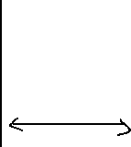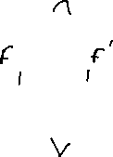

L’accommodateur :

* Au repos l’œil n’accommode pas. Il voit net les objets situés à une distance Dn appelée punctum renotum pour un œil emmétrope (sain) Dn = -

Le foyer image est sur la rétine => f’max 25 nm

V0 = 1/f’max = 1/0.025 = 40 $δ$

* Pour voir des objets plus près de l’œil accommode la distance focale diminue. Il existe une distance focale minimale qui correspond à la distance minimale des objets appelé punctum proximum pour un œil emmétrope Dn = 25 cm

Pas d’accommodation :



Accommodation max :



* Le pouvoir de résolution $α$ de l’œil dépend de la taille des cellules de la rétine d’accommodation  **1 ‘ = = 3.10-4 rad**

Exercice :

Calculer la distance et la vergence de l’œil qui accommode ou non.

On prend PP à 25cm dm = - 25cm = = - 25.10-2 m

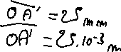

V = 1/f’ = 1/ - 1/ = 1/25.10-3 + 1/25.10-2 = 44 dioptries

F’ = 1/44 = 23mm

Les defaults de l’œil

* La myopie : œil trop long donc le PR n’est plus à l’infini et le PP est plus proche que celui d’un œil sain.

On corrige grâce à une lentille divergente qui augmente la distance focale de l’œil

* L’hypermétropie : œil trop court ou cristallin pas assez convergent. On voit flou de près et on accommode au loin. On corrige avec une lentille convergente.

1. Systèmes optiques formés de plusieurs lentilles
2. Lentilles accolés

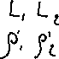

En pratique 2 lentilles sont accolées quand la distance O1O2 est plus petite que leur épaisseur alors :



La vergence totale est V = V1 + V2



Exercice :

Lentille de contact.

On considère un œil myope de f’max = 2.3 cm

On veut le corriger pour que f’max = 2.5cm

Calculer la vergence Ve des lentilles de contact récessives

Calculer la vergence de l’œil myope Vn

Vn = 1/f’max = 1/2,3.10-2 = 43

Vergence de l’œil sain V0 = 40

Vergence lentille V $ρ$.

Vf = V $ρ$ + Vn

V $ρ$ = Vf – Vn



V $ρ$ = -3 $δ$

1. Lunette astronomique

Définition : Un système afocal est un système dont l’image d’un point a l’infini est à l’infini aussi

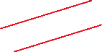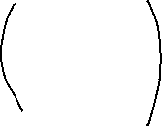

Principe de la lunette :

* Une lentille convergente appelée objectif f’ de distance focale f’1 en générale grande
* Une 2ème lentille convergente l’oculaire qui permet de grossir l’image que forme l’objectif. Sa focale f’a doit être petite

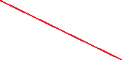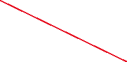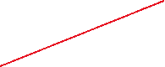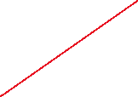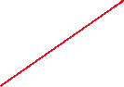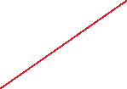

/

Définition :

* Un système afocal de 2 lentilles convergentes est obtenu en confondant le foyer principal image de la 1ere lentille avec le foyer principal objet de la 2de
* Le grossissement de la lunette astronomique est : G = $α^{'}$/ $α$ avec $α$ le diamètre apparent de l’objet et $α$’ celui de l’image

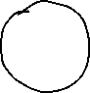

Comme $α$ et $α$’ sont petits dans le triangle O1HF’ on a tan() = h/f’1

Dans le triangle HO2F’1

tan( = h/f’2

Donc G = = (h/f’2 ) (f’1 / h)

Donc le grossissement d’une lunette est :

G = f’1/f’2

1. Microscope Système focal

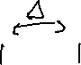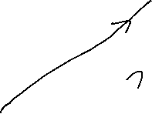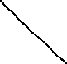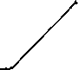

1. Déterminer la position d’un objet AB pour que l’œil voit l’image a travers le microscope sans accommoder

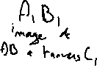

A2B2 immage de A1B1 à travers L2 = image de AB à travers le microscope.

L’œil voit A2B2 sans accommoder donc A2B2 est à -

les rayons qui sortent de L2 sont parallèles entre eux

A1B2 est sur F2

Pour L1 la relation ded conjugaison : $\frac{1}{\overline{O1A1}}$– $\frac{1}{\overline{O1A}}$ = $\frac{1}{f1^{'}}$

1/O1A = 1/(f1’+D) -

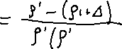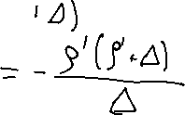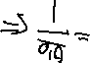

2.Le grossisement d’un microscope est G = $\frac{α'}{α}$

$α$’ = angle sous lequel on voit l’image

$α$ = angle sus lequel on verrait l’objet

